MONDO

TOUR PETRA & MAR MORTO

NOVEMBRE 2024 - MARZO 2025

4 NOTTI - PENSIONE COMPLETA SENZA BEVANDE

|  |  |  |  |  |  |
| --- | --- | --- | --- | --- | --- |
| PERIODO | sistemazione base 2 | Supplemento Singola | Riduzione 3° Letto Adulto | Riduzione Child 2/12 Anni | Supplemento Hotel cat. 5* |
| NOVEMBRE '05 | 809 € | 235 € | 809 € | 150 € | 80 € |
| NOVEMBRE 12-19-26 | 749 € | 235 € | 749 € | 150 € | 80 € |
| DICEMBRE 03-10 | 899 € | 235 € | 899 € | 150 € | 140 € |
| DICEMBRE '17 | 999 € | 235 € | 999 € | 150 € | 140 € |
| DICEMBRE 24-31 | 879 € | 235 € | 879 € | 150 € | 140 € |
| GENNAIO 07-14-21-28 | 759 € | 235 € | 759 € | 150 € | 80 € |
| FEBBRAIO 04-11-18-25 | 759 € | 235 € | 759 € | 150 € | 80 € |
| MARZO 04-11-18 | 759 € | 235 € | 759 € | 150 € | 80 € |

LA QUOTA COMPRENDE

* Volo aereo Milano con bagaglio d stiva in classe economica (partenza da altre città su richiesta), assistenza in aeroporto all’arrivo, 4 notti negli alberghi menzionati o similari, 4 prime colazioni, 3 pranzi in ristorante locale, 4 cene in hotel, guida professionale in lingua italiana, ingressi ai siti e musei come da programma, visto d’Ingresso in Giordania, escursione di 2 ore in jeep nel deserto

LA QUOTA NON COMPRENDE

* Tasse aeroportuali Euro 319,00 da riconfermare in sede di emissione, Assistenza 3atours H24 e assicurazione annullamento viaggio COVID-19 Euro 90,00 a persona, mance Euro 25 a persona da consegnare alla guida all’arrivo, bevande duranti i pasti, tutto ciò non menzionato nella voce “la quota include”

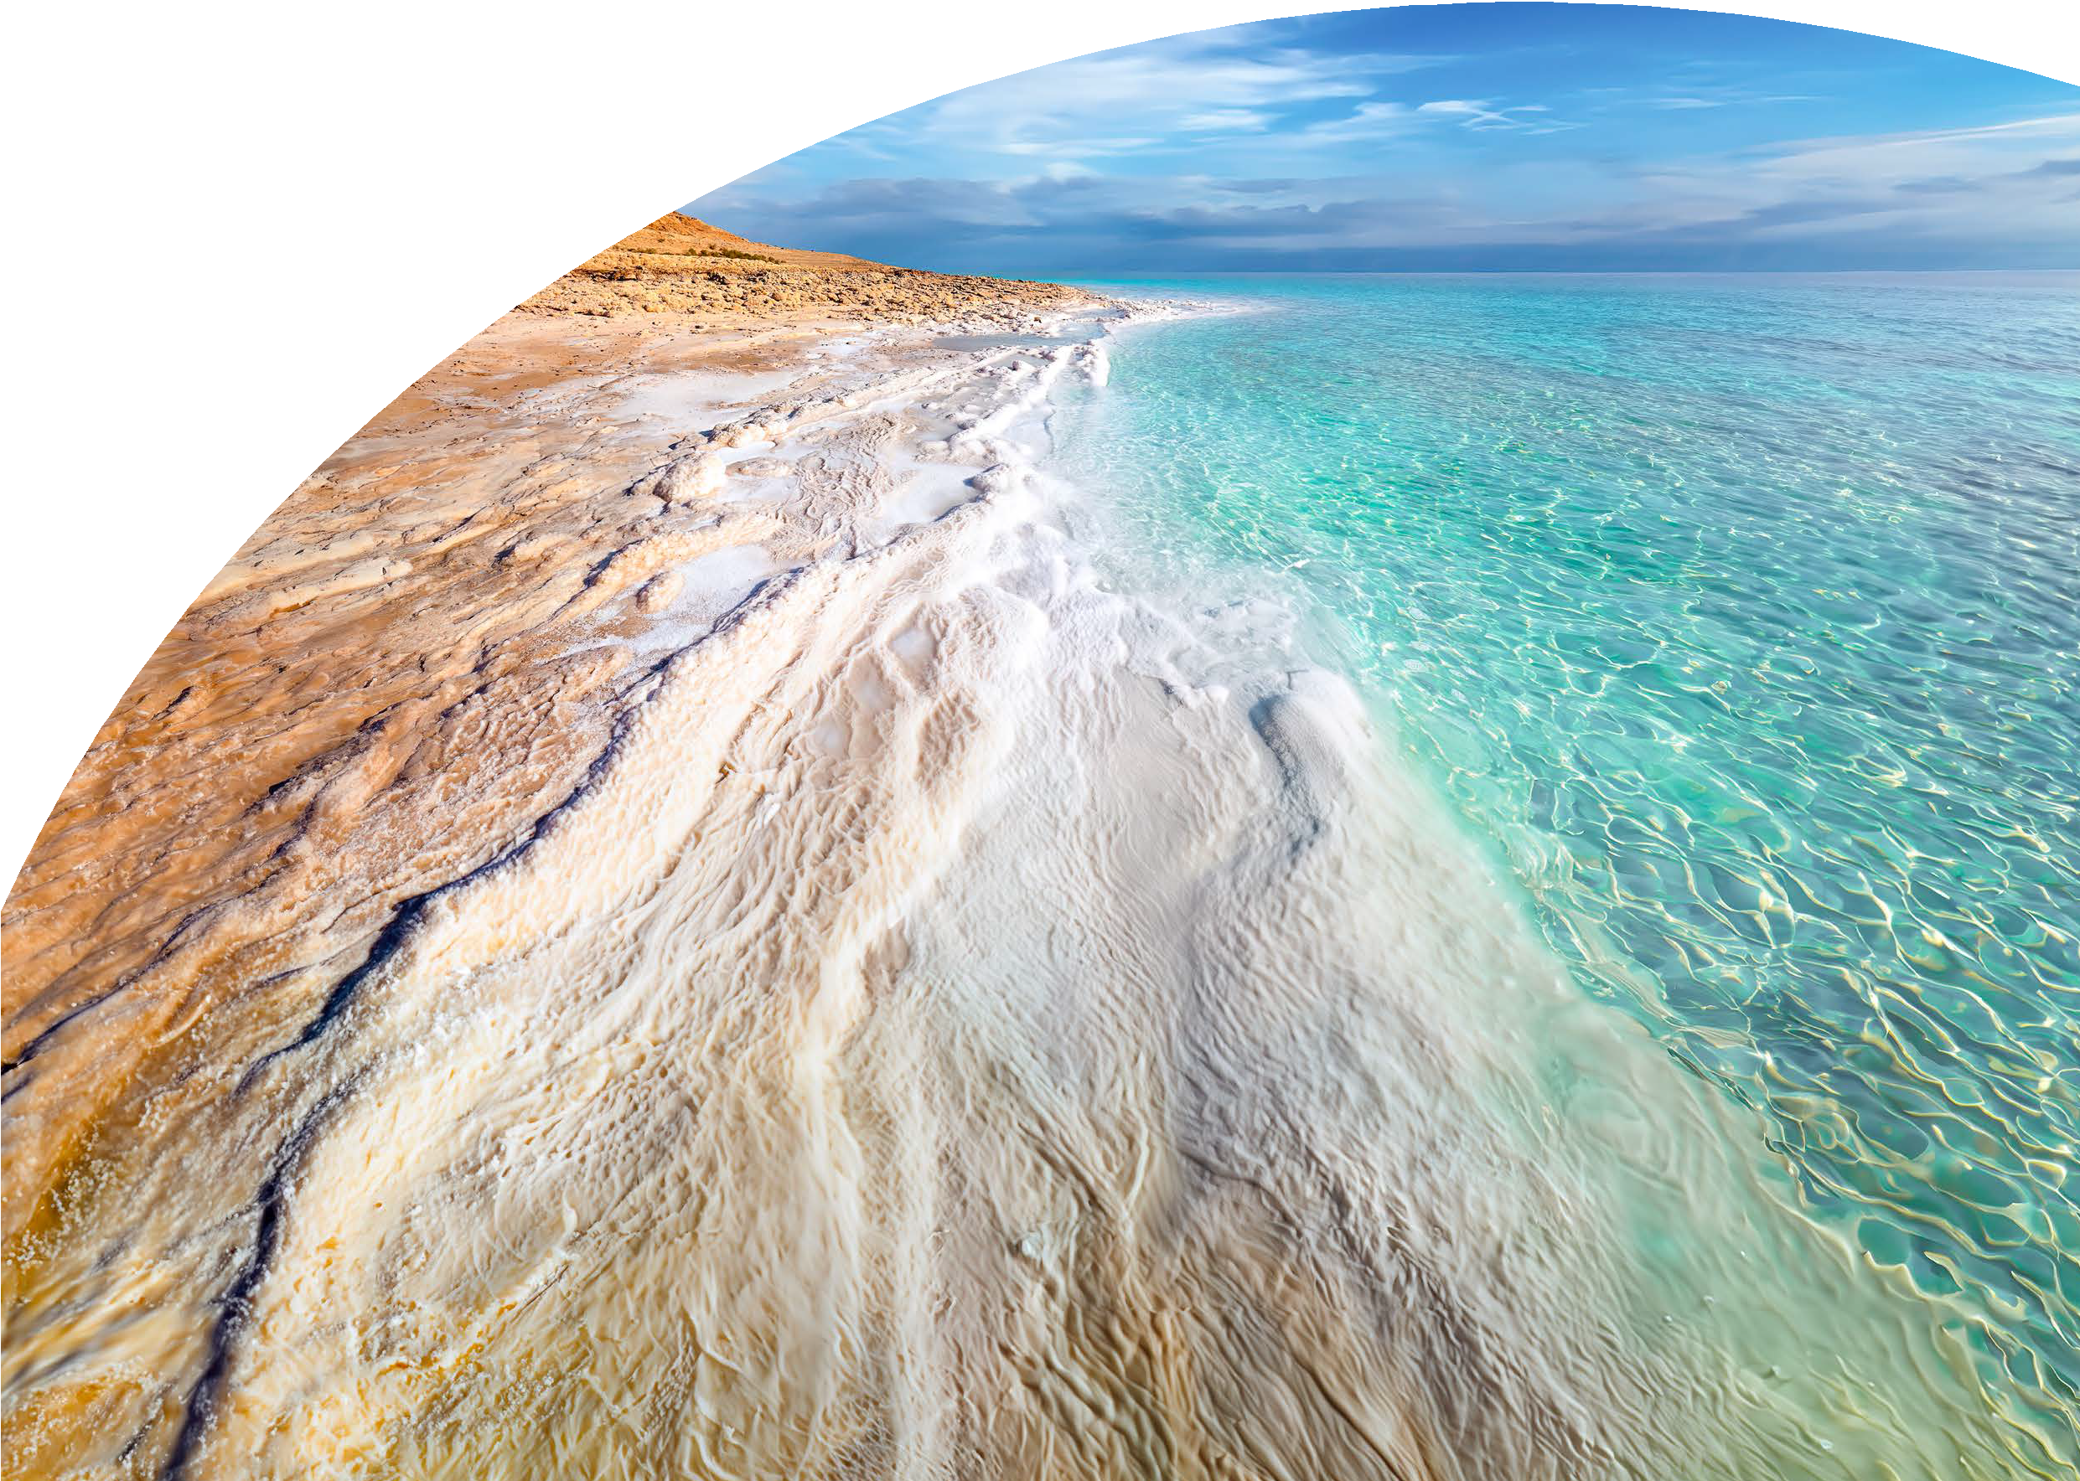

DKK-24-25



PER INFORMAZIONI

+39 06 98378037

[booking@4utravel.it](mailto:booking@4utravel.it) [www.4utravel.it](http://www.4utravel.it/)





PER INFORMAZIONI

+39 06 983 78 037

[booking@4utravel.it](mailto:booking@4utravel.it) [www.4utravel.it](http://www.4utravel.it/)

TOUR PETRA & MAR MORTO

1° Giorno: ITALIA / AMMAN

Partenza dall’Italia con volo di linea. Arrivo ad Amman ed incontro con il rappresentante incaricato presente all’immigrazione. Trasferimento in hotel e sistemazione nelle camere riservate. Cena e pernottamento.

2° Giorno: AMMAN / MADABA / MONTE NEBO / SHOBAK / PETRA

Prima colazione in hotel e partenza alla volta di Petra attraversando la strada dei Re. Sosta e visita a Madaba con la chiesa contemporanea greco-ortodossa di San Giorgio, una mappa a mosaico bizantina del VI secolo, meravigliosamente vivace, che mostra Gerusalemme e altri luoghi sacri. A dieci minuti a ovest si trova il sito più venerato della Giordania: il Monte Nebo, il memoriale di Mosè, presunto luogo di morte e sepoltura del profeta. Una piccola chiesa quadrata fu costruita sul posto dai primi cristiani bizantini e successivamente ampliata in un vasto complesso. Pranzo in ristorante locale lungo il percorso. Proseguimento per la visita al castello di Shobak e arrivo a Petra in serata. Sistemazione nelle camere riservate, cena e pernottamento.

3° Giorno: PETRA

Prima colazione in hotel e giornata dedicata alla visita di Petra; una delle sette meraviglie del mondo. Questa città vecchia di 10.000 anni è nascosta nel deserto e un tempo era una città carovaniera nabatea. Petra è una città unica, per metà costruita e per metà scavata nella roccia, ed è circondata da montagne che sono crivellate di passaggi e gole. È anche uno dei siti archeologici più famosi al mondo, dove le antiche tradizioni orientali si fondono con l’architettura ellenistica. Rientro in hotel per la cena e pernottamento.

4° Giorno: PETRA / PICCOLA PETRA / WADI RUM / MAR MORTO

Prima colazione in hotel e partenza per Siq Al-Barid, chiamato anche “Piccola Petra” per le somiglianze con il sito principale. Si pensa che fosse un importante sobborgo di Petra e vi si accede attraverso una stretta apertura, simile a quella di Siq ma di dimensioni molto più ridotte. Il sito comprende tombe, templi, canali d’acqua e cisterne scavate nella roccia, nonché resti di affreschi su intonaco. È una delle caratteristiche più importanti di Beida ed è il luogo in cui si svolgevano molte attività religiose, tra cui la Festa della Bevanda, quando il re dei Nabatei organizzava celebrazioni e offriva bevande ai suoi ospiti. C’è anche una grotta con i resti di un affresco dipinto dai Nabatei che raffigurava delle viti, a conferma dell’idea che Beida fosse la zona di produzione del vino. Nel Siq Al Barid il sistema di irrigazione nabateo, che distribuiva l’acqua attraverso lunghi canali, serbatoi scavati nella roccia e dighe, testimonia la grandezza di questo sistema. Al termine della visita, partenza verso sud per il deserto del Wadi Rum; un terreno lunare di antichi letti di fiume, montagne scolpite dal vento, vasti panorami desertici e sabbie lisce dai colori pastello. Escursione in jeep di 2 ore in questa oasi che ha ospitato il film “Lawrence d’Arabia”. Un’esperienza davvero “fuori dal mondo”. Al termine dell’escursione, partenza per il Mar Morto, arrivo e sistemazione nelle camere riservate. pernottamento nel deserto e cena.

5° Giorno: MAR MORTO / ITALIA

Prima colazione in hotel e tempo libero fino al trasferimento all’aeroporto di Amman per il volo di rientro. Fine dei servizi.

*** l’ordine delle visite potrà essere cambiato per esigenze organizzative senza modificare i contenuti del programma

Hotel Previsti o SImilari:

AMMAN: Amman West / Geneva Hotel / Seas Hotel / Ambassador Hotel PETRA: P Quattro / Petra Canyon / Petra Moon | MAR MORTO: Dead Sea Spa AMMAN: Landmark Hotel / Kempinski Hotel / Bristol Hotel / Crowne Plaza Hotel PETRA: Old Village Hotel / Petra Moon Luxury

MAR MORTO: Holiday Inn / Crowne Plaza Resort